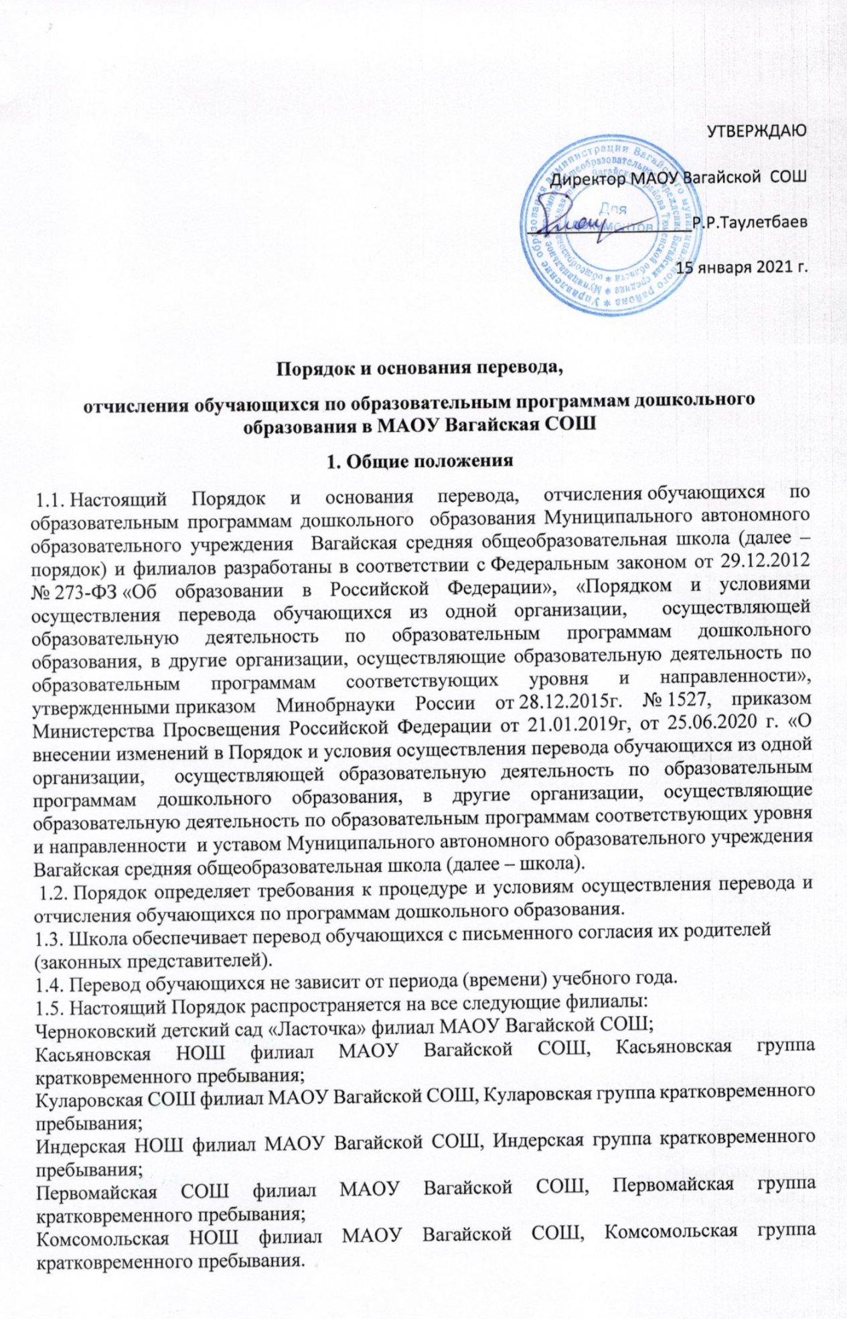

2. Перевод обучающегося по инициативе его родителей (законных представителей)
2.1. В случае перевода, обучающегося по инициативе его родителей (законных представителей) родители (законные представители) обучающегося:
обучающегося вправе по собственной инициативе перевести обучающегося в государственную, муниципальную или частную образовательную организацию, осуществляющую образовательную деятельность по образовательным программам дошкольного образования;
осуществляют выбор принимающей организации;
обращаются в выбранную организацию с запросом о наличии свободных мест соответствующей возрастной категории обучающегося и необходимой направленности группы, в том числе с использованием информационно-телекоммуникационной сети «Интернет» (далее - сеть Интернет);
при отсутствии свободных мест в выбранной организации обращаются в Управление образования Администрации Вагайского района для определения принимающей организации из числа муниципальных образовательных организаций;
обращаются в школу с заявлением об отчислении обучающегося в связи с переводом в принимающую организацию.
Заявление о переводе может быть направлено в форме электронного документа с использованием сети Интернет.
2.2. В заявлении родителей (законных представителей) обучающегося об отчислении в порядке перевода в принимающую организацию указываются:
а) фамилия, имя, отчество (при наличии) обучающегося;
б) дата рождения;
в) направленность группы;
г) наименование принимающей организации.
В случае переезда в другую местность родителей (законных представителей) обучающегося указывается в том числе населенный пункт, муниципальное образование, субъект Российской Федерации, в который осуществляется переезд.
2.3. На основании заявления родителей (законных представителей) обучающегося об отчислении в порядке перевода директор школы в трехдневный срок издает распорядительный акт об отчислении обучающегося в порядке перевода с указанием принимающей организации.
2.4. Школа выдает родителям (законным представителям) личное дело обучающегося (далее - личное дело).
2.5. Требование предоставления других документов в качестве основания для зачисления, обучающегося в принимающую организацию в связи с переводом из школы не допускается.
2.6. Личное дело предоставляется родителями (законными представителями) обучающегося в принимающую организацию вместе с заявлением о зачислении обучающегося в указанную организацию в порядке перевода из исходной организации и предъявлением оригинала документа, удостоверяющего личность родителя (законного представителя) обучающегося.
Факт ознакомления родителей (законных представителей) с уставом принимающей организации, лицензией на осуществление образовательной деятельности, учебно-программной документацией и другими документами, регламентирующими организацию и осуществление образовательной деятельности, фиксируется в заявлении о зачислении воспитанника в указанную организацию в порядке перевода и заверяется личной подписью родителей (законных представителей) воспитанника.
При приеме в порядке перевода на обучение по образовательным программам дошкольного образования выбор языка образования - государственного языка Российской Федерации - русского языка и изучении русского языка как родного языка, осуществляется по заявлениям родителей (законных представителей) воспитанников.
2.7. После приема заявления и личного дела принимающая организация заключает договор об образовании по образовательным программам дошкольного образования (далее - договор) с родителями (законными представителями) обучающегося и в течение трех рабочих дней после заключения договора издает распорядительный акт о зачислении обучающегося в порядке перевода.
2.8. Принимающая организация при зачислении обучающегося, отчисленного из школы, в течение двух рабочих дней с даты издания распорядительного акта о зачислении обучающегося в порядке перевода письменно уведомляет школы о номере и дате распорядительного акта о зачислении обучающегося в принимающую организацию.

3. Перевод обучающегося в случае прекращения деятельности исходной организации, аннулирования лицензии, в случае приостановления действия лицензии
3.1. При принятии решения о прекращении деятельности школы в соответствующем распорядительном акте учредителя указывается принимающая организация либо перечень принимающих организаций (далее вместе - принимающая организация), в которую (ые) будут переводиться обучающиеся на основании письменных согласий их родителей (законных представителей) на перевод.
О предстоящем переводе школа в случае прекращения своей деятельности обязана уведомить родителей (законных представителей) обучающихся в письменной форме в течение пяти рабочих дней с момента издания распорядительного акта учредителя о прекращении деятельности школы, а также разместить указанное уведомление на своем официальном сайте в сети Интернет. Данное уведомление должно содержать сроки предоставления письменных согласий родителей (законных представителей) обучающихся на перевод обучающихся в принимающую организацию.
3.2. О причине, влекущей за собой необходимость перевода обучающихся, школа обязана уведомить учредителя, родителей (законных представителей) обучающихся в письменной форме, а также разместить указанное уведомление на своем официальном сайте в сети Интернет:
в случае аннулирования лицензии - в течение пяти рабочих дней с момента вступления в законную силу решения суда;
в случае приостановления действия лицензии - в течение пяти рабочих дней с момента внесения в Реестр лицензий сведений, содержащих информацию о принятом федеральным органом исполнительной власти, осуществляющим функции по контролю и надзору в сфере образования, или органом исполнительной власти субъекта Российской Федерации, осуществляющим переданные Российской Федерацией полномочия в сфере образования, решении о приостановлении действия лицензии.
3.3. Учредитель, за исключением случая, указанного в пункте 3.1. настоящего Порядка, осуществляет выбор принимающей организации с использованием информации, предварительно полученной от исходной организации, о списочном составе обучающихся с указанием возрастной категории обучающихся, направленности группы и осваиваемых ими образовательных программ дошкольного образования.
3.4. Учредитель запрашивает выбранные им организации, осуществляющие образовательную деятельность по образовательным программам дошкольного образования, о возможности перевода в них обучающихся.
Руководители указанных организаций или уполномоченные ими лица должны в течение десяти рабочих дней с момента получения соответствующего запроса письменно проинформировать о возможности перевода обучающихся.
3.5. Школа доводит до сведения родителей (законных представителей) обучающихся полученную от учредителя информацию об организациях, реализующих образовательные программы дошкольного образования, которые дали согласие на перевод обучающихся из исходной организации, а также о сроках предоставления письменных согласий родителей (законных представителей) обучающихся на перевод обучающихся в принимающую организацию. Указанная информация доводится в течение десяти рабочих дней с момента ее получения и включает в себя: наименование принимающей организации, перечень реализуемых образовательных программ дошкольного образования, возрастную категорию обучающихся, направленность группы, количество свободных мест.
3.6. После получения письменных согласий родителей (законных представителей) обучающихся директор школы издает распорядительный акт об отчислении обучающихся в порядке перевода в принимающую организацию с указанием основания такого перевода (прекращение деятельности исходной организации, аннулирование лицензии, приостановление деятельности лицензии).
3.7. В случае отказа от перевода в предлагаемую принимающую организацию родители (законные представители) обучающегося указывают об этом в письменном заявлении.
3.8. Школа передает в принимающую организацию списочный состав обучающихся, письменные согласия родителей (законных представителей) обучающихся, личные дела.
3.9. На основании представленных документов принимающая организация заключает договор с родителями (законными представителями) обучающихся и в течение трех рабочих дней после заключения договора издает распорядительный акт о зачислении обучающегося в порядке перевода в связи с прекращением деятельности исходной организации, аннулированием лицензии, приостановлением действия лицензии.
В распорядительном акте о зачислении делается запись о зачислении обучающегося в порядке перевода с указанием исходной организации, в которой он обучался до перевода, возрастной категории обучающегося и направленности группы.
3.10. В принимающей организации на основании переданных личных дел на обучающихся формируются новые личные дела, включающие в том числе выписку из распорядительного акта о зачислении в порядке перевода, соответствующие письменные согласия родителей (законных представителей) обучающихся.

4. Перевод обучающегося на другие формы обучения, осуществляющие образовательную деятельность по образовательным программам дошкольного образования
4.1. Перевод обучающихся осуществляется:
а) на обучение по адаптированным образовательным программам в соответствии с заключением психолого -медико- педагогической комиссии;
б) на обучение по основной образовательной программе дошкольного образования;
в) на другую форму обучения, осуществляющую образовательную деятельность по образовательным программам дошкольного образования;
4.2. Перевод обучающегося на обучение по адаптированной образовательной программе осуществляется по усмотрению родителей (законных представителей) на основании письменного заявления в соответствии с рекомендациями психолого –медико- педагогической комиссии.
4.3. Перевод обучающегося по адаптированной образовательной программе, на обучение по основной образовательной программе дошкольного образования осуществляется по усмотрению родителей (законных представителей) на основании письменного заявления.
4.4. Перевод обучающегося в соответствии с пунктом 4.1. настоящего Порядка оформляется приказом директора школы.
При переводе обучающегося на обучение по адаптированной образовательной программе, а также при переводе обучающегося по адаптированной образовательной программе, на обучение по основной образовательной программе дошкольного образования, приказ директора школы издаётся на основании внесения соответствующих изменений в договор об образовании по образовательным программам дошкольного образования.
4.5. Организация перевода обучающегося, подлежащего обучению по образовательным программам дошкольного образования, в условиях консультативно методического пункта в подпунктах «в» пункта 4.1. настоящего Порядка осуществляется в случаях:
а) при желании родителей (законных представителей) получения ребёнком дошкольного образования в условиях консультативно – методического пункта;
б) отсутствие свободных мест в школе в группах полного (сокращённого) дня реализующих основную образовательную программу дошкольного образования.
в) в случае непрерывных пропусков обучающимся школы в течении 2 месяцев по болезни, по причине пребывания на домашнем режиме (по медицинским рекомендациям).
4.6. Организация перевода обучающегося, подлежащего обучению по образовательным программам дошкольного образования, с одной формы получения образования на другую осуществляется на основании письменного заявления родителей (законных представителей), оформляется приказом после внесения соответствующих изменений в договор об образовании по образовательным программам дошкольного образования.
5. Основания и порядок отчисления обучающихся
5.1. Обучающийся отчисляется из школы:
а) в связи с получением образования (завершением обучения);
б) по письменному заявлению родителей (законных представителей), в том числе в случае перевода обучающегося для продолжения освоения образовательной программы в другую организацию, осуществляющую образовательную деятельность;
в) по обстоятельствам, не зависящим от воли родителей (законных представителей) и школы, в том числе в случае ликвидации школы;
г) при наличии медицинского заключения о состоянии здоровья обучающегося, препятствующего его дальнейшему пребыванию в школе.
5.2. Отчисление обучающегося из школы оформляется приказом директором школы. Договор об образовании по образовательным программам дошкольного образования расторгается в одностороннем порядке. Если с родителями (законными представителями) заключен договор об оказании платных образовательных услуг такой договор расторгается на основании приказа директора школы об отчислении обучающегося.
В случае отчисления обучающегося из школы в порядке перевода в другую организацию, осуществляющую образовательную деятельность по образовательным программам дошкольного образования школа выдаёт родителям (законными представителями) личное дело обучающегося.
6. Отчисление обучающихся из организации, осуществляющей образовательную деятельность по образовательным программам дошкольного образования
6.1. Прекращение образовательных отношений (отчисление обучающихся) возможно по
основаниям, предусмотренным законодательством Российской Федерации:
а) в связи с получением образования (завершением обучения);
б) досрочно по основаниям, установленным законом.
6.2. При прекращении образовательных отношений в связи с получением образования
(завершением обучения) директор школы издает приказ об отчислении обучающегося.
6.3. Досрочное прекращение образовательных отношений по инициативе родителя
(законного представителя) обучающегося осуществляется на основании заявления. В заявлении указываются:
а) фамилия, имя, отчество (при наличии) обучающегося;
б) дата рождения обучающегося;
в) номер и направленность группы, которую посещает обучающийся;
г) наименование образовательной программы (в соответствии с договором об образовании по образовательным программам дошкольного образования);
д) дата отчисления обучающегося.
6.3.1. Заявление родителя (законного представителя) об отчислении регистрируется в
соответствии с установленными в школе правилами делопроизводства.
6.3.2. Директор школы издает приказ об отчислении обучающегося в течение трех рабочих дней с даты регистрации заявления, но не позднее даты отчисления, указанной в заявлении. В приказе указывается дата и основание отчисления обучающегося.
Договор об образовании, заключенный с родителем (законным представителем)
обучающегося расторгается на основании изданного приказа с даты отчисления обучающегося.
6.3.3. Заявление родителя (законного представителя) обучающегося об отчислении может
быть отозвано или отчисление по нему может быть приостановлено в связи с несогласием другого родителя (законного представителя) обучающегося в любой момент до даты отчисления, указанной в заявлении.
6.3.4. Отзыв заявления об отчислении оформляется в письменном виде и заверяется
личной подписью родителя (законного представителя). Отзыв заявления родителя (законного представителя) об отчислении обучающегося регистрируется в соответствии с установленными в школе правилами делопроизводства. На отозванном заявлении об отчислении проставляется отметка с указанием даты отзыва заявления. Отзыв заявления на отчисление хранится в личном деле обучающегося.
6.3.5. В случае если родители (законные представители) обучающегося не имеют единого
решения по вопросу прекращения образовательных отношений, директор школы вправе приостановить процедуру отчисления до получения согласия обоих родителей (законных представителей) обучающегося, о чем на заявлении делается соответствующая отметка с указанием даты принятия решения о приостановлении отчисления, должности, подписи и ее расшифровки. Оба родителя (законных представителя) обучающегося уведомляются о приостановлении отчисления в письменном виде в тот же день. В уведомлении указывается срок, в течение которого родители (законные представители) должны прийти к единому мнению по вопросу отчисления обучающегося. Уведомление о приостановлении отчисления регистрируется в соответствии с установленными в школе правилами делопроизводства. Копия уведомления хранится в личном деле обучающегося. Факт ознакомления родителей (законных представителей) обучающегося с уведомлением фиксируется на копии уведомления в личном деле обучающегося и заверяется личной подписью родителей (законных представителей). При отказе или уклонении родителей (законных представителей) от ознакомления с
уведомлением директор школы или уполномоченное им лицо делает соответствующую отметку на копии уведомления в личном деле. Отметка об отказе или уклонении родителей (законных представителей) от ознакомления с уведомлением должна содержать должность сделавшего ее лица, подпись, расшифровку подписи и дату.
6.3.6. Если в течение срока, указанного в уведомлении, родители (законные
представители) обучающегося приняли решение об отчислении, на заявлении об отчислении делается отметка о согласии второго родителя (законного представителя) на отчисление обучающегося с указанием новой даты отчисления, а также даты, подписи и расшифровки подписи второго родителя. Издание приказа об отчислении осуществляется в порядке, предусмотренном в пункте 6.3.2 настоящего порядка.
6.3.7. Если в течение срока, указанного в уведомлении, родители (законные
представители) обучающегося не приняли единого решения по вопросу его отчисления,
директор школы вправе отказать в удовлетворении заявления на отчисление. Отметка об отказе в отчислении с указанием основания для отказа, даты принятия решения об отказе, должности, подписи и ее расшифровки делается на заявлении об отчислении. Родители (законные представители) обучающегося уведомляются об отказе в
удовлетворении заявления в письменном виде в тот же день. Уведомление об отказе в отчислении регистрируется в соответствии с установленными в школе правилами делопроизводства. Копия уведомления хранится в личном деле обучающегося. Факт ознакомления родителей (законных представителей) обучающегося с уведомлением
фиксируется на копии уведомления в личном деле обучающегося и заверяется личной подписью родителей (законных представителей). При отказе или уклонении родителей (законных представителей) от ознакомления с уведомлением директор школы или уполномоченное им лицо делает соответствующую отметку на копии уведомления в личном деле обучающегося. Отметка об отказе или уклонении родителей (законных представителей) от ознакомления с уведомлением должна содержать должность сделавшего ее лица, подпись, расшифровку подписи и дату.
6.4. Права и обязанности обучающегося, предусмотренные законодательством об
образовании и локальными нормативными актами школы, прекращаются с даты его
отчисления.

